采购需求

一、为落实政府采购政策需满足的要求：
序号 | 政策名称 | 内容
1 | 政府采购促进中小企业发展 | 提供材料详见招标文件第六章“报价文件”
2 | 政府采购支持监狱企业发展 | 提供材料详见招标文件第六章“报价文件”
3 | 政府采购促进残疾人就业 | 提供材料详见招标文件第六章“报价文件”
4 | 政府强制采购节能产品 | 不适用
5 | 政府优先采购节能、环保产品 | 提供材料详见招标文件第六章“商务文件”
6 | 政府采购进口产品 | 不允许采购进口产品

二、采购资金的支付方式、时间、条件：
▲履约保证金 | 1.合同签订后一周内，中标人向采购人提交合同总价5%的履约保证金，履约保证金在质保期内无质量问题和维护问题，质保期满后，于一周内退还（不计息）；  2.提交方式：支票、汇票、本票等非现金形式。
▲付款方式 | 采购合同签订后且中标人已提交履约保证金的，采购人向中标人支付合同总价的30%；货物送达指定地点，经采购人验收合格，采购人向中标人支付合同总价的70%。

三、服务要求（技术要求里另有注明的以技术要求为准）：
▲交付时间 | 合同签订后，45天内交货并安装完毕；
交付地点 | 采购人指定地点
▲质保期 | 5年，项目验收合格后开始计算
服务标准、期限、效率 | 1.在质保期内，供应商应对货物出现的质量及安全问题负责处理解决并承担一切费用。  2.质保期内出现无法排除的故障，供应商需无条件更换同型号产品。  3.质保期满后，供应商继续为采购人服务，仅收取零配件成本费。  4.因人为因素出现的故障不在免费保修范围内。  5.如在使用过程中发生质量问题，供应商维修响应时间：半小时以内；  电话技术支持时间：1小时以内；  若需上门维修，则在：2小时内到达现场并进行维修；  6.培训：（若需要安装调试）  供应商应对采购人的操作人员、维修人员免费进行培训；  供应商应提供相应的培训计划；  上述内容的实现方式、时间、地点、人数应在投标文件中详细说明。
其他技术、服务要求 | 1.供应商应按招标文件规定的货物性能、技术要求、质量标准向采购人提供未经使用的全新产品，符合国家法律规定和技术规格、质量标准的出厂原装合格产品。  签订合同前，提供家具（序号10）详细图纸。  2.技术支持：  供应商应及时免费提供合同货物软件的升级，免费提供合同货物新功能和应用的资料。  3.安装调试：（若需要安装调试）  3.1安装地点：采购人指定地点；  3.2安装完成时间：接到采购人通知后在规定时间内完成安装和调试，如在规定的时间内由于供应商的原因不能完成安装和调试，供应商应承担由此给采购人造成的损失；  3.3如供应商委托国内代理（或其他机构）负责安装或配合安装应在签约时指明，但供应商仍要对合同货物及其安装质量负全部责任；  3.4安装标准：符合我国国家有关技术规范要求和技术标准，所有的软件和硬件必须保证同时安装到位；  3.5供应商免费提供合同货物的安装服务；  3.6供应商在投标文件中应提供安装调试计划、对安装场地和环境的要求。  4.供应商应提供质保期满后主要零部件报价单、质保期满后维护费、软件升级及其相关服务内容；  5.供货时提供有关的全套技术文件。  6.供应商应保证所提供的货物或其中任何一部分均不会侵犯第三方的知识产权。
验收标准 | 1.验收由采购人负责实施；  2.验收依据：  2.1合同、招标文件、投标文件；  2.2供应商提供的技术规格、经采购人认可的合同货物的有效检验文件；  2.3供应商投标文件中提供的经采购人认可的合同货物的验收标准（符合中国有关的国家、地方、行业标准）和检测办法及相应检测手段。  3.供应商应派员在所供货物到采购人处时进行到货验收，有需要时能联系产品制造商到场共同验收，若发现任何损坏及质量问题，供应商负责妥善处理直至采购人满意，由此产生的费用由供应商承担。  4.验收合格的条件：  4.1所供货物符合产品标准和及合同的要求；  4.2在进行测试和验收过程中发现的问题已被解决并得到采购人的认可；  4.3合同中规定的所有货物和材料均已交付；  4.4所供货物已通过使用单位组织的验收；  4.5所有相关的技术文件及资料均已提交并得到接受。  4.6对于有样品提供的，可以直接封样验收；没有样品提供的，产品交样前需要甲方确认，方可验收。

四、技术要求
1.采购标的对应的中小企业划分标准所属行业：工业
中小企业划型标准：
从业人员1000人以下或营业收入40000万元以下的为中小微型企业。其中，从业人员300人及以上，且营业收入2000万元及以上的为中型企业；从业人员20人及以上，且营业收入300万元及以上的为小型企业；从业人员20人以下或营业收入300万元以下的为微型企业。

2.需执行的国家相关标准、行业标准、地方标准或者其他标准、规范：产品制造国有强制性标准的执行产品制造国强制性标准，无的统一执行我国最新相关标准、规范；有强制性标准的执行国家强制性标准，无的统一执行最新相关标准、规范；
3.提供的货物必须是全新、未使用的原装产品，且在正常安装、使用和保养条件下，其使用寿命期内（行政事业单位固定资产使用年限规定）各项指标均达标。
序号 | 货物名称 | 数量 | 单位 | 规格 | 功能、质量、安全、技术规格、物理特性等要求 | 参考图片
1 | 固定式课桌椅（核心产品） | 3310 | 位 | 中心距530mm  排距900mm  桌面宽330mm | 1、座板：基材：采用多层板（成型胶合板）高温热压而成，甲醛释放量E0级，规格：长：450±2mm,宽380±2mm, 厚度为15±1mm；饰面：采用环保防火板，耐磨、防刮、具有很强的抗击力和承载能力。  2、前排背板：基材：采用多层板（成型胶合板）高温热压而成，甲醛释放量E0级，规格：长682±2mm,宽500±2mm, 厚度为12±1mm；饰面：采用环保防火板，耐磨、防刮、具有很强的抗击力和承载能力。  3、中排背板采用：基材：采用多层板（成型胶合板）高温热压而成，甲醛释放量E0级，规格：长454.5±2mm,宽500±2mm, 厚度为12±1mm；饰面：采用环保防火板，耐磨、防刮、具有很强的抗击力和承载能力。  4、桌面板：基材：采用E0级三聚氰胺刨花板高温热压而成，规格：长1060±2mm宽330±2mm厚度18±1mm；饰面：采用环保防火板，耐磨、防刮、具有很强的抗击力和承载能力。  5、层板：基材：采用E0级三聚氰胺刨花板高温热压而成，规格：长498±2mm宽240±2mm厚度15±1mm；饰面：采用环保防火板，耐磨、防刮、具有很强的抗击力和承载能力。  6、座固定件组件：采用热轧板经模具成型、焊接精制而成，壁厚≥3.5mm。  7、座支撑件组件：采用热轧板经模具成型、焊接精制而成，壁厚≥4mm。  8、写字板支撑件：采用热轧板经模具成型、焊接精制而成，壁厚≥3mm，产品表面经防锈、防污、磷化、静电喷涂处理。  9、横梁：采用T=2mm，80x40方管,焊接精制而成，产品表面经防锈、防污、磷化、静电喷涂处理。  10、左、中和右脚组件：左、右边脚组件采用50*30*T1.5方管、T3.0热轧板经模具成型、焊接精制而成，产品表面经防锈、防污、淋化、静电喷涂处理，规格：长290mm±2，宽73mm ±2，高732mm±10，其中，地脚孔距为130±2mm；  中脚组件采用50*30*T1.5方管、T3.0热轧板经模具成型、焊接精制而成，产品表面经防锈、防污、淋化、静电喷涂处理，规格：长290mm±2，宽110mm ±2，高732mm±10，其中，地脚孔距为130±2mm。  11、脚盖：采用优质PP材料，模具成型，美观大方，规格：长：240±2mm，宽45±2mm，高52±2mm。  12、座回位装置：采用弹簧与阻尼器慢回位结构，持久耐用，而且无回位噪音。  13、主要规格：两位一排总长为1105±10mm(三位一排总长：1635mm±10mm)；座椅总高：827±10mm；座高：446±10mm ；写字板高：750±5mm；最小排距：900mm。 | 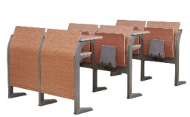
2 | 双人折叠课桌（核心产品） | 200 | 张 | 1200*600*750 | 1.基材：采用25mm厚E0级刨花板。  2.台面贴面：选用双贴三聚氰胺浸渍面纸饰面。  3.封边：同色PVC封边，厚度≥1mm。  4.五金件：选用优质钢材下架，壁厚≥1.5mm，经防锈工艺处理，表面静电粉末喷涂处理。  5.配件：前2个固定脚，后2个带刹车轮，设置书包搁架和挂包勾。  6.其他：前置挡板，可折叠，桌子四角圆角处理。 | 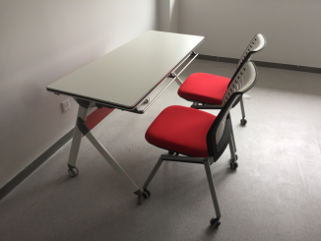
3 | 梯形课桌 | 56 | 张 | 1200*520*750 | 1.基材：采用25mm厚E0级刨花板。  2.台面贴面：选用双贴三聚氰胺浸渍面纸饰面。  3.封边：同色PVC封边，厚度≥1mm。  4.桌脚：配4个钢制圆角架支撑，Φ38mm圆管钢架，经防锈工艺处理，表面静电粉末喷涂处理，配固定万向调节脚垫。  5.单个桌子形状为梯形，多张桌子拼接需完整。 | 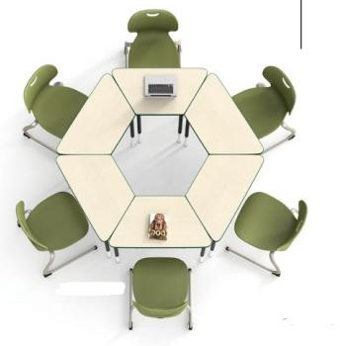
4 | 四脚办公椅 | 456 | 把 | 常规 | 1.椅背：采用双层结构工艺，PA坚固外框，PP软料内框。  2.座垫：采用防火阻燃定型海绵，舒适透气。  3.椅架：采用Φ28*T1.5mm喷涂五金架，金属质感，稳固性强Φ50mm，PU万向滑动轮。 | 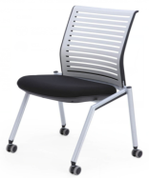
5 | 单人课桌 | 150 | 张 | 720*550*750 | 1.基材：采用25mm厚E0级刨花板。  2.台面贴面：选用双贴三聚氰胺浸渍面纸饰面。  3.封边：同色PVC封边，厚度≥1mm。  4.上脚：20*40*1.8mm平椭圆管，配1根加固梁。  5.钢筋书兜：500W*380D*108H，左右配装饰盖。  6.脚垫：PP塑料。 | 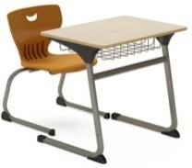
6 | 单椅 | 150 | 把 | 常规 | 1.背框采用全新环保PP+30%GF材质，靠背可活动倾仰。  2.阻燃定型海绵可翻转、前后滑动扶手。  3.椅架采用闪光银灰彰显档次全功能收起折叠.汽车专用刹车钢丝限位结构。  4.PA尼龙带轮脚垫PU万向脚轮。  配高档一体冲压固定书网和连接扣。 | 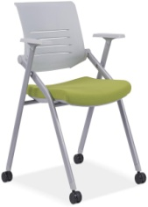
7 | 长方桌 | 80 | 张 | 1300*500*750 | 1.基材：采用25mm厚E0级刨花板。  2.台面贴面：选用双贴三聚氰胺浸渍面纸饰面。  3.封边：同色PVC封边，厚度≥1mm。  4.上脚：20*40*1.8mm平椭圆管，配1根加固梁。  5.钢筋书兜：1000W*380D*108H，左右配装饰盖。  6.脚垫：PP塑料。 | 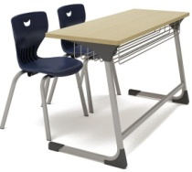
8 | 单椅 | 160 | 把 | 常规 | 1.坐垫：高弹力海绵坐垫，密度≥40㎏/m3。  2.金属：采用Φ28*T1.5mm喷涂五金架，金属质感。  3.架子黑色烤漆静电喷涂可以上下叠加5-10张。  4.配软垫。  5.规格：415*465* 830mm（850mm） | 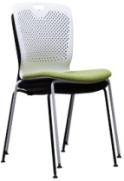
9 | 固定式桌椅（核心产品） | 463 | 位 | 座高：460±10mm  ，桌板高： 750±10mm | 1、座椅：基材：采用多层板（成型胶合板）高温热压而成，甲醛释放量E0级，规格：长：450±2mm,宽380±2mm, 厚度为15±1mm；饰面：采用环保防火板，耐磨、防刮、具有很强的抗击力和承载能力。  2、座背：基材：采用多层板（成型胶合板）高温热压而成，甲醛释放量E0级，规格：长682±2mm,宽500±2mm, 厚度为12±1mm；饰面：采用环保防火板，耐磨、防刮、具有很强的抗击力和承载能力；座面回转后座背线齐平。  4、桌面板：基材：采用E0级三聚氰胺刨花板高温热压而成，规格：长1060±2mm宽330±2mm厚度18±1mm；饰面：采用环保防火板，耐磨、防刮、具有很强的抗击力和承载能力。  5、层板：基材：采用E0级三聚氰胺刨花板高温热压而成，规格：长498±2mm宽240±2mm厚度15±1mm；饰面：采用环保防火板，耐磨、防刮、具有很强的抗击力和承载能力。  6、站脚：底脚为5mm厚钢板3mm厚异形金属盖焊接成型，底脚与 60x60x2mm厚站脚立管焊接一起，站脚立管上部焊接6MM厚钢板并与主横梁连接。  7、椅背支撑金属组件：椅背立管：采用60x30x2mm方形管焊接成型，下端为直线段，上端为105度角斜线段，直线段底。 | 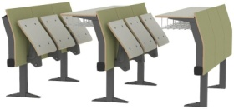
10 | 后排地台 | 1155 | 平方米 | 每个台阶高度100mm，  宽度930mm，  每间教室6个台阶 | 1.基材：面板采用12mm厚强化地板，内档采用E0级、表面耐磨层≥6000转细木工板，12mm强化地板与细木工板之间覆盖高强度薄膜纸（作用是防止噪音），周围采用铜条包边。  2.内部龙骨框架采用30*50*1.2mm钢管制作。面板颜色可选。要求根据每个教室定制，做到平整无缝隙，可牢固固定课桌椅。 | 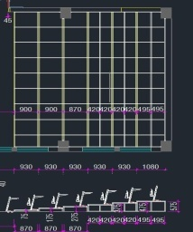
11 | 吧桌 | 10 | 张 | 2000*400*1050 | 1.基材：采用25mm厚E0级刨花板。  2.台面贴面：选用双贴三聚氰胺浸渍面纸饰面。  3.封边：同色PVC封边，厚度≥1mm。  4.阻燃抗污易清洗、耐久不褪色、可承受重压等优点。  5.榉木脚架。 | 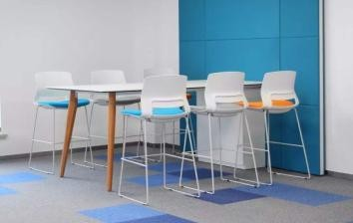
12 | 吧椅 | 30 | 张 | 545*525*1130 | 1.一体成型PP椅座。  2.高弹力海绵坐垫，密度≥40㎏/m3。  3.搭配12mm实心五金钢架白色烤漆静电喷涂。 | 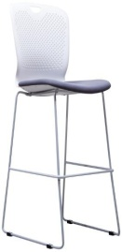
13 | 桌子 | 2 | 张 | 1200*800*750 | 1.基材：采用25mm厚E0级刨花板。  2.台面贴面：选用双贴三聚氰胺浸渍面纸饰面。  3.封边：同色PVC封边，厚度≥1mm。  4.阻燃抗污易清洗、耐久不褪色、可承受重压等优点。  5.榉木脚架。
14 | 椅子 | 32 | 张 | 常规 | 1.一体成型PP椅座。  2.坐感舒适。  3.实木脚架。 | 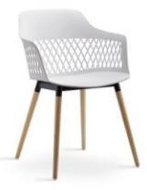
15 | 长桌（教师休息室） | 12 | 张 | 2200*1000*750 | 1.基材：采用25mm厚E0级刨花板。  2.台面贴面：选用双贴三聚氰胺浸渍面纸饰面。  3.封边：同色PVC封边，厚度≥1mm。  4.桌面同色同纹，桌脚构架钢架采用一级冷轧钢材 质，喷涂部分采用静电喷涂工艺，事先经除锈等前置处理。 | 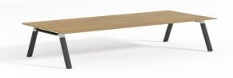
16 | 讨论桌（讨论室） | 2 | 张 | 3200*1200*750 | 1.基材：采用25mm厚E0级刨花板。  2.台面贴面：选用双贴三聚氰胺浸渍面纸饰面。  3.封边：同色PVC封边，厚度≥1mm。  4.桌面同色同纹，桌脚构架钢架采用一级冷轧钢材 质，喷涂部分采用静电喷涂工艺，事先经除锈等前置处理。  5.配线盒两个。 | 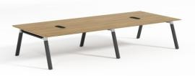
17 | 转椅（教师休息室） | 36 | 张 | 常规 | 1.整个椅背、椅座均采用PA环保工程塑料一次成型，尼龙+30%玻璃纤维使整张椅子安全环保。椅背采用立体弹力网，椅座均采用65密度高回弹定型海绵扪定制布料，防滑易清洗。  2.腰托部位为韧尼龙腰靠，可上下调节。尼龙扶手架，软PU扶手面。扶手可3D调节（上下，左右，前后）。  3.同步倾仰底盘，可三段倾仰锁定，倾仰松紧度调节让使用者轻松感受。椅座可前后调节。  4.4级气压棒，中心壁厚2.0MM，内芯表层氮化处理，有效防止油污产生。拥有良好的安全性和稳定性。  5.340 #尼龙脚，带60 / 25PU静音耐磨脚轮，高档美观，软性PU对地板无损伤，经久耐用。 | 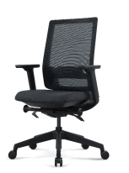
18 | 转椅（休息区） | 84 | 张 | 常规 | 1.整个椅背、椅座均采用PA环保工程塑料一次成型，尼龙+30%玻璃纤维使整张椅子安全环保。椅背采用立体弹力网，椅座均采用65密度高回弹定型海绵扪定制布料，防滑易清洗。  2.腰托部位为韧尼龙腰靠，尼龙扶手架，软PU扶手面。  3.4级气压棒，中心壁厚2.0MM，内芯表层氮化处理，有效防止油污产生。拥有良好的安全性和稳定性。  4.340 #尼龙脚，带60 / 25PU静音耐磨脚轮，高档美观，软性PU对地板无损伤，经久耐用。 | 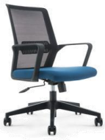
19 | 茶水柜（教师休息室） | 8 | 套 | 800*400*800 | 1.基材：采用25mm厚E0级刨花板。  2.台面贴面：选用双贴三聚氰胺浸渍面纸饰面。  3.封边：同色PVC封边，厚度≥1mm。  4.阻尼铰链。 | 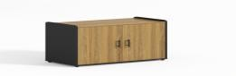
20 | 圆桌（休闲区） | 10 | 张 | 常规 | 1.基材：采用25mm厚E0级刨花板。  2.台面贴面：选用双贴三聚氰胺浸渍面纸饰面。  3.封边：同色PVC封边，厚度≥1mm。  4.桌面同色同纹，桌脚构架钢架采用一级冷轧钢材 质，喷涂部分采用静电喷涂工艺，事先经除锈等前置处理。 | 
21 | 椅子（教师休息室） | 13 | 张 | 常规 | 1.采用优质布艺饰面。  2.采用优质定型海绵。  3.坐感舒适。  4.实木脚架。 | 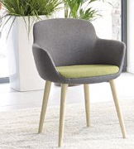
22 | 沙发 | 4 | 张 | 三人位： 1860*740*760 | 1.面料：采用西皮材质。  2.框架采用E0级环保标准、多层板和实木条组成，实木条防虫处理；  3.坐垫：高回弹海绵，密度≥ 45㎏/m3。 | 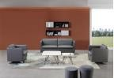
23 | 茶几 | 1 | 套 | 800W*800D*420  500W*500D*380 | 1.基材：采用25mm厚E0级刨花板。  2.台面贴面：选用双贴三聚氰胺浸渍面纸饰面。  3.封边：同色PVC封边，厚度≥1mm。  4.桌面同色同纹，桌脚构架钢架采用一级冷轧钢材 质，喷涂部分采用静电喷涂工艺，事先经除锈等前置处理。 | 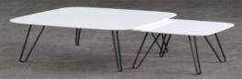
24 | 智能办公学习桌（讨论室1.2) | 4 | 套 | 2200*1200 | 1.基材：采用25mm厚E0级刨花板。  2.台面贴面：选用双贴三聚氰胺浸渍面纸饰面。  3.封边：同色PVC封边，厚度≥1mm。  4.显示尺寸：32寸  5.输入电压：AC220V/50Hz  6.分辨率：1920*1080 7.系统：单机/安卓/windows 8.配件：钥匙+电源线+角码+HDMI线+摇控+螺丝+多媒体信息线盒+无线投屏设备 9.台面：中纤板做白色高光油漆 10.台脚：暖白色烤漆 11.多媒体信息线盒：铝合金拉丝 | 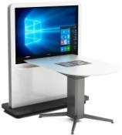
（一）投标样品
1.样品内容：
序号：1；名称：固定式课桌椅（前中后三排）；数量：1位；
序号：2；名称：双人折叠课桌；数量：1张；
序号：4；名称：四脚办公椅；数量：1张；
序号：17；名称：椅子（教师休息室）；数量：1张
样品进行不透明密封包装且不得出现供应商的名称、商标。
2.样品递交时间及地点：响应文件递交截止时间前邮寄到开标现场，逾期送达将予以拒收。
3.成交供应商的样品将被封存作为履约验收的参考，未成交供应商的样品在采购活动结束后3个工作日内自行撤回，逾期将作废弃处理。
4.未提供样品的或样品提供不全的，样品分为0分。
样品递交时间及地点：2021年7月6日上午08：30（开始签收）至投标截止时间，投标截止时间之前须安装完毕并离场（未安装完毕供应商也须一并离场），投标人可提前将样品送达并安装完成，逾期送达将予以拒收；地点：杭州市西湖区玉古路173号中田大厦8楼，联系方式：0571-87666117

注：除中所明确的技术规格和品牌外，欢迎其他能满足本项目技术需求且性能相当于或高于所明确品牌的产品参加投标报价，同时在采购需求偏离表中作出详细对比说明。

